**T.C.**

**DOKUZ EYLÜL ÜNİVERSİTESİ**

**İKTİSADİ VE İDARİ BİLİMLER FAKÜLTESİ**

**YÖNETİM BİLİŞİM SİSTEMLERİ BÖLÜMÜ**

**DÖNEM PROJESİ**

**YBS 3015**

**KARAR DESTEK SİSTEMLERİ**

**EXPRESS MAĞAZASI KARAR DESTEK SİSTEMİ**

**2019469013**

**Şevval AYKUT**

**Öğretim Üyesi**

**Prof.Dr. Vahap TECİM**

**İZMİR - 2022**

**ÖZET:**

İşletmelerde gerçekleşen farklı sorun tiplerine çözmek için alınacak doğru kararlarda birçok farklı seviyedeki yöneticinin birçok farklı bilgi sistemlerine ihtiyacı vardır. Yöneticilerin operasyonel düzeyde karşılaştıkları sorunlar; çeşitli girdilerin ve faktörlerin bilindiği, yapısal sorunlar olarak kendini gösteren ve bir bilgi işlem sistemine ihtiyaç duyan sorunlardır ve bu yolda verilen kararlar taktiksel-yönetimsel kararlardır. Karşılaşılan yarı yapısal sorunların çözüm sürecinden geçirilmesiyle oluşacak kararlara destek sağlayacak ve orta düzey yönetim kapsamında alınacak kararların nesnel tabanlı olmasına yardımcı olacak sistemler ise karar destek sistemleridir.

**GİRİŞ:**

Anasayfa:

Ekim Kasım Aralık aylarının satış verilerinin gösterildiği grafik, 2022 toplam gelir yazdırma, 2022 toplam gider, 2022 toplam satış verilerinin gösterildiği ve yöneticiye 2022 şirket verileri hakkında genel bilgi veren sayfadır.

Ürünler:

En çok ve en az satılan 5 ürünün ve ürünler fiyat ve 2022 toplam satış verilerinin gösterildiği sayfadır. Yönetici çok satılan ürün kategorisine ya da çeşidine bağlı olarak araştırma yaparak yeni sezon ürünlerinde yüksek satış yapabilecek ürünlerin tasarlanması hakkında fikir sahibi olabiliyor ve az satan 5 ürün hakkında altta gösterilen listeden yola çıkarak “yüksek fiyatlı olduğu için mi satılmıyor?” sorusuna cevap bulabilecek.

Satışlar:

Yönetici bu sayfada harita üzerinden kolaylıkla dolaşarak mevcut mağazalardaki satış oranlarını görebilecek.

Mağazalar:

Mağazalar listesi, en çok satış yapan 3 mağaza, Aralık ayı en az - en çok satış yapan mağaza adı ve yeni mağaza ekleme ve silme kısımlarının bulunduğu sayfadır. Yöneticinin mevcut mağazalarındaki satışlar hakkında farklı şekillerde bilgi veren diğer sayfadır.

Personeller:

En az ve en çok satış yapan 5 mağaza personeli hakkında bilgi veren listeler ve şirket motivasyon ve düzen çalışması gereği listelenen personellerin 2022-satış oranlarına bağlı olarak belli değer üstünde ve altında olan personeller için yapılabilecek ödüllendirme ya da personel hakkında yapılması gerek incelemeleri öneren sistemdir.

Müşteriler:

Ege Bölgesi için geçerli tüm ilçelerin ve bu ilçelerdeki son 3 aylık potansiyel müşteri araştırma verilerinin ortalaması sunulmaktadır. Yöneticinin listeden teker teker değil görsel olarak zenginleştirilmiş ve lokasyon bilgilerinin de göz önüne alınmasına izin veren harita sistemi kullanılmıştır. Ayrıca yöneticinin 2023 döneminde açabileceği mağazalar için en mükemmel kâr sağlayabilecek yerlerin gösterilmesi için verilerin en yüksek değerli 10 adedi veritabanından SQL sorgusu olarak çekilerek listelenmiş ve bu sayede belirlenmiş değer üstü sayılan grafik sütunlarının başlığındaki ilçelere mağaza açılabilir olduğu gösterilmiştir.

**BÖLÜM 1: PROBLEMİN TANIMI, İNCELENMESİ**

Türkiye pazarına girme kararı almasının ardından ilk olarak Ege bölgesinde mağazalarını açmıştır ve bu mağazaların 2022 satış verilerine bakarak gelecek 2023 döneminde yapabileceği indirim ve büyüme kararları için nesnel tabanlı destek sistemine ihtiyacı vardır. 2022 satışlardan yapılan kâr ve zarar değerlerine, ürünlerin satış değerlerine ve açılmış mağazaların satış, gelir ve gider değerlerine, mağaza bünyesi personelleri ile yakın ilişki yasası gereğince satış-prim değerlerine bağlı olarak ödüllendirme ya da süreç değerlendirme kararlarına ulaşılabilinecek değerlerin, grafiklerin, çıktı değerlerinin gösterildiği ve bu değerlerce alınabilecek mağaza açma ya da mağaza kapatma kararları için son 3 aylık potansiyel müşteri araştırması sonucu ortalama potansiyel müşteri sayısına ulaşarak nereye sorusunun cevaplanmasına yardımcı olacak bilgi sunan, yöneticiye yardımcı karar destek sistemi oluşturdum.

**BÖLÜM 2: YÖNTEM-METOD**

Projemin tasarım aşamasında çevik metodoloji kullandım çünkü projem içerisinde tasarım- veritabanı- dashboard arasında sürekli geriye dönük değişimler yaparak yoluma devam ettim. İlk olarak site sayfalarımın tasarımı ve veri tabanının oluşturulması işlemlerini tamamladım. Gerekli verilerin tablolar haline çevrilmesi ve gerekli ara tabloların oluşturulması aşamasına geçtim. Sonrasında ise html ve css kullanarak kullandığım taslak siteyi kendimce tasarladım ve istediğim tasarıma ulaştıktan sonra veritabanımdan gereken sorguları çektim ve site tasarım dosyalarımı .php dosyasına çevirerek veritabanı sorgularımı gerekli yerlere yerleştirdim.

**SONUÇ**

Orta düzey yönetici tasarladığımız siteyi kullanarak 2022 yıl içi verilerin şekillendirilmiş ve sentezlenmiş liste ve grafik gösterimleriyle karmaşık olan gelir- gider- zarar- kâr durumlarını kolayca görebiliyor.

Potansiyel müşterilerin gösterildiği harita ve en fazla potansiyel müşteri içeren 10 ilçenin listesi ile mağaza açılması hakkında yapılan alan araştırmalarına kolayca ulaşmasını sağlayarak karar verme sürecinde destek ve süreç içi hız kazandırmış oldum.

Zarar eden mağazanın / mağazaların gelecek durumları hakkında yapılacak araştırma ve düzenlemeler için (gelir-gider) verilerini oluşturarak zarar ettiren mağazaların tespit edildiği grafikler sundum.

Sonuç olarak yönetici siteye giriş yapıp sonuç çıkarıp ileriye dönük hedeflerinde alması gereken kararları destekleyen birçok bilgiye başarılı ve ulaşabiliyor.

**BÖLÜM 3: BULGULAR-UYGULAMA-YAZILIMLER**

Bu projeyi yaparken kullandığım uygulama ve yazılımlar:

* MySQL
* CSS
* HTML
* PHP
* JavaScript

**SATIŞLAR**

**harita içeren bir resim

Açıklama otomatik olarak oluşturuldu**

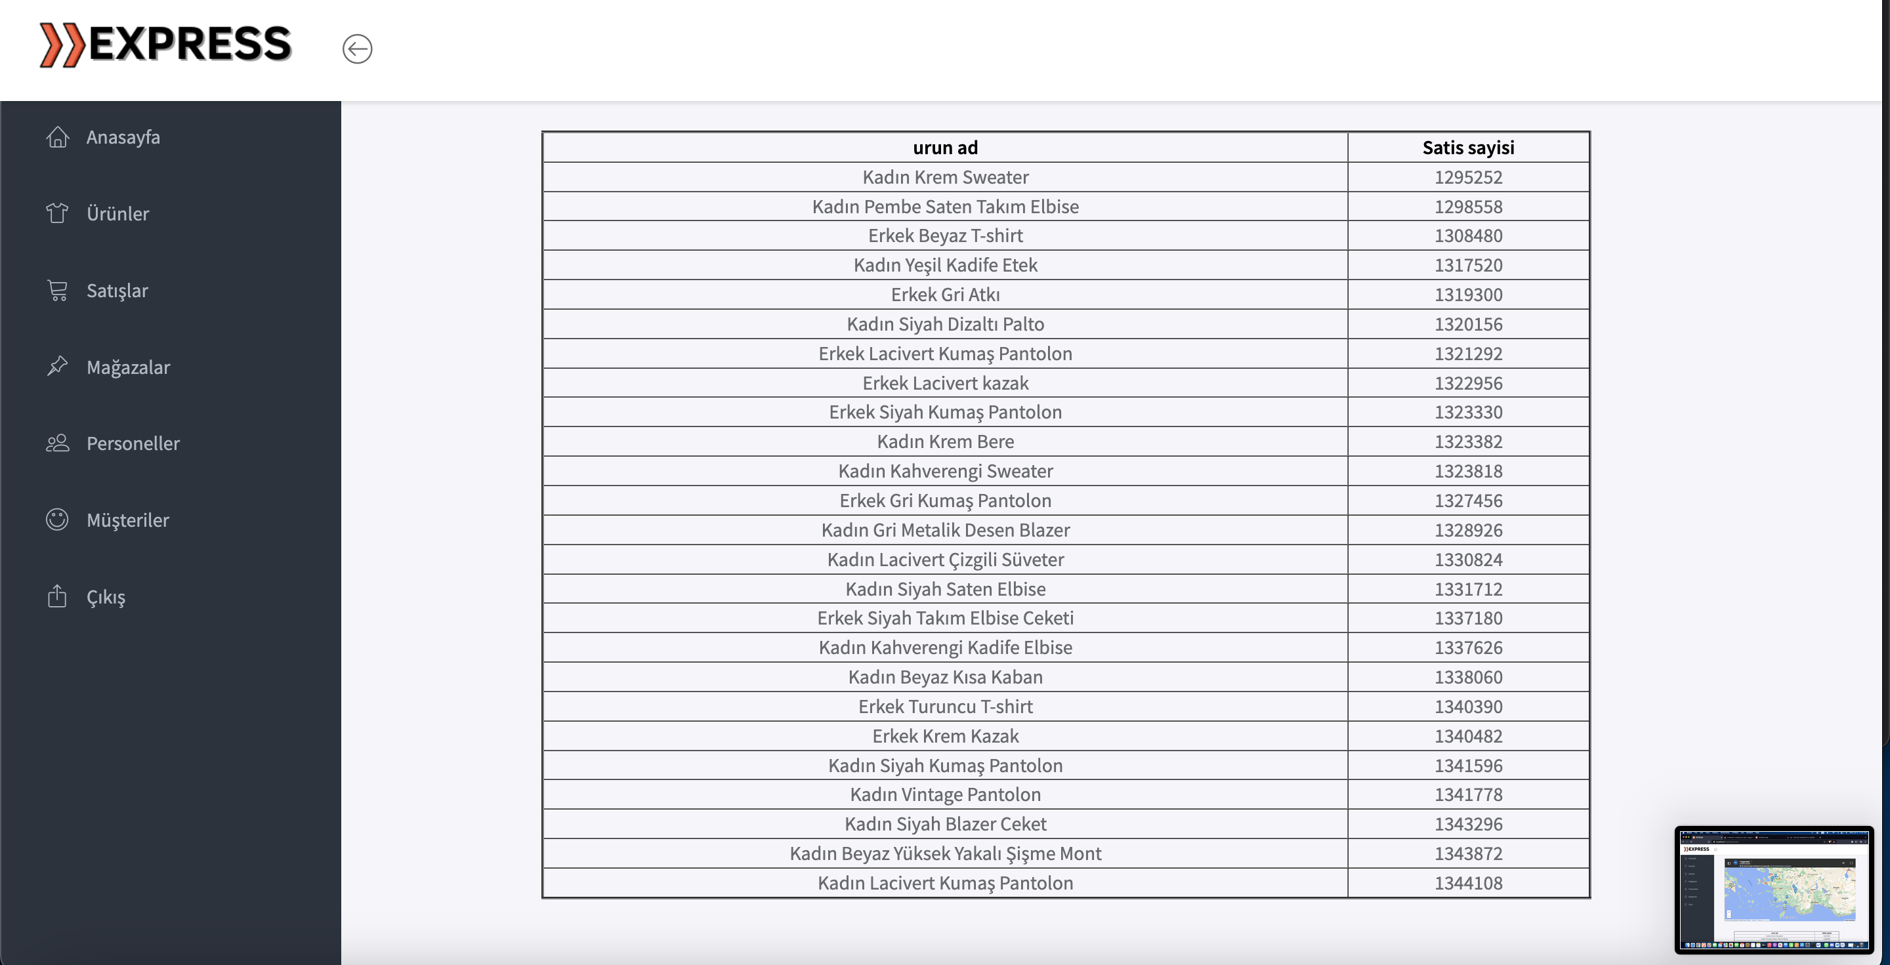

**MAĞAZALAR**

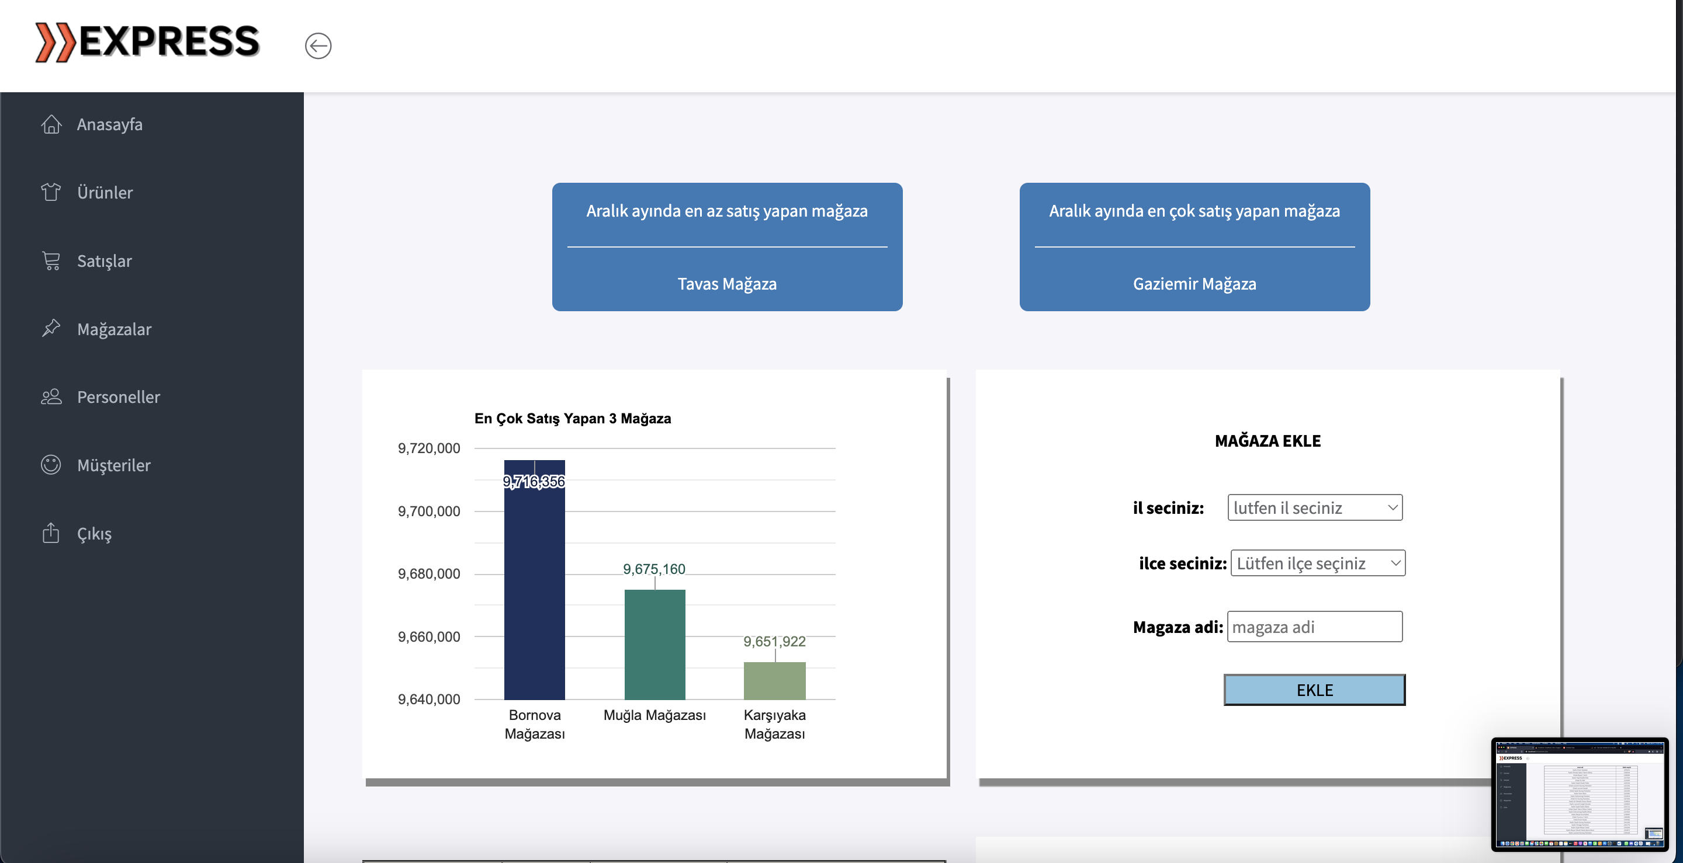

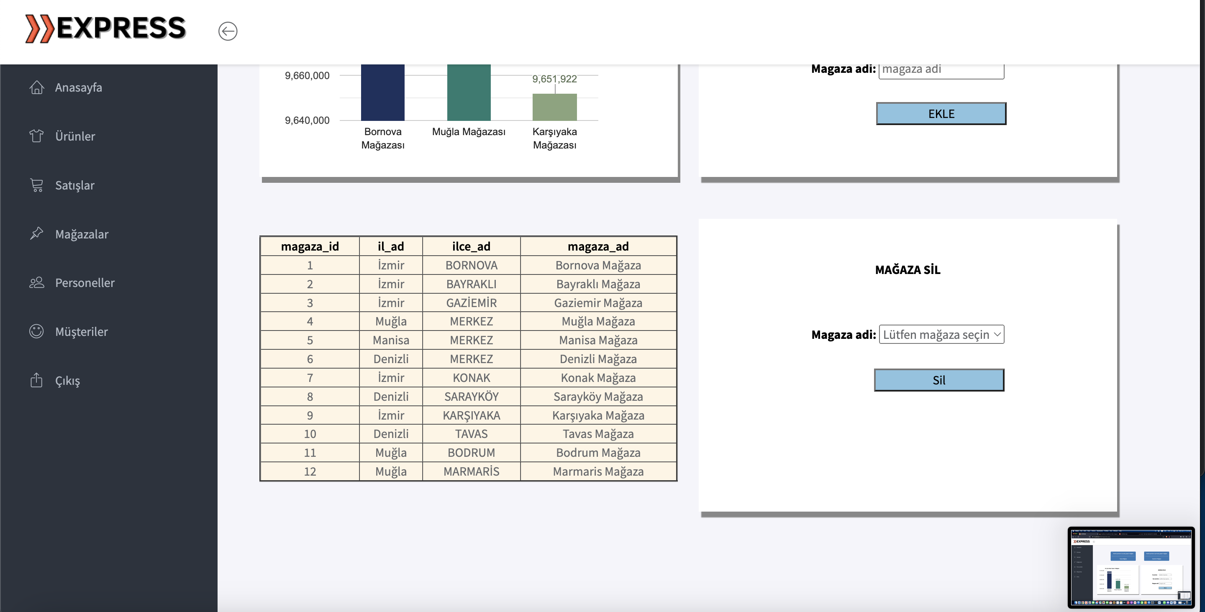

**PERSONELLER**

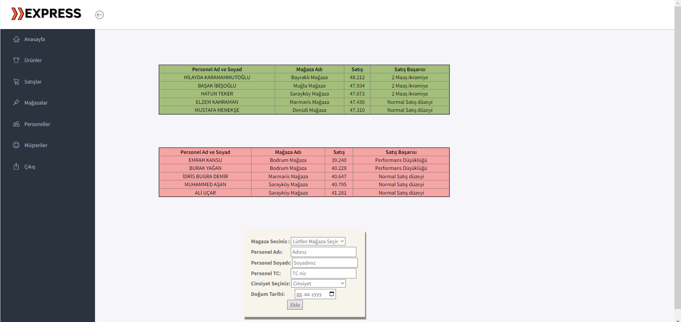

**MÜŞTERİLER**

**harita içeren bir resim

Açıklama otomatik olarak oluşturuldu**

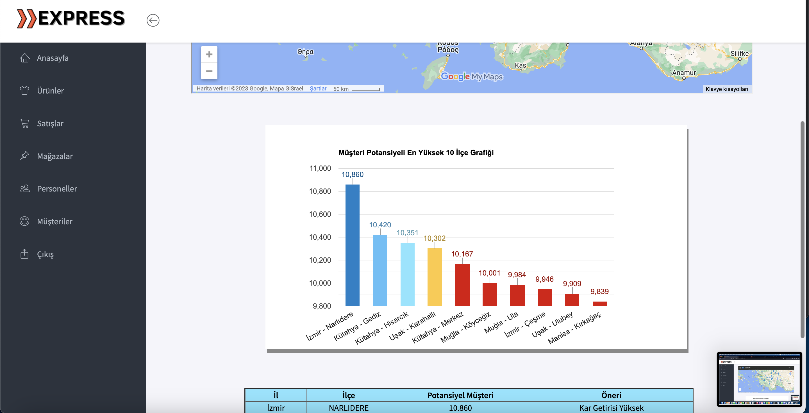

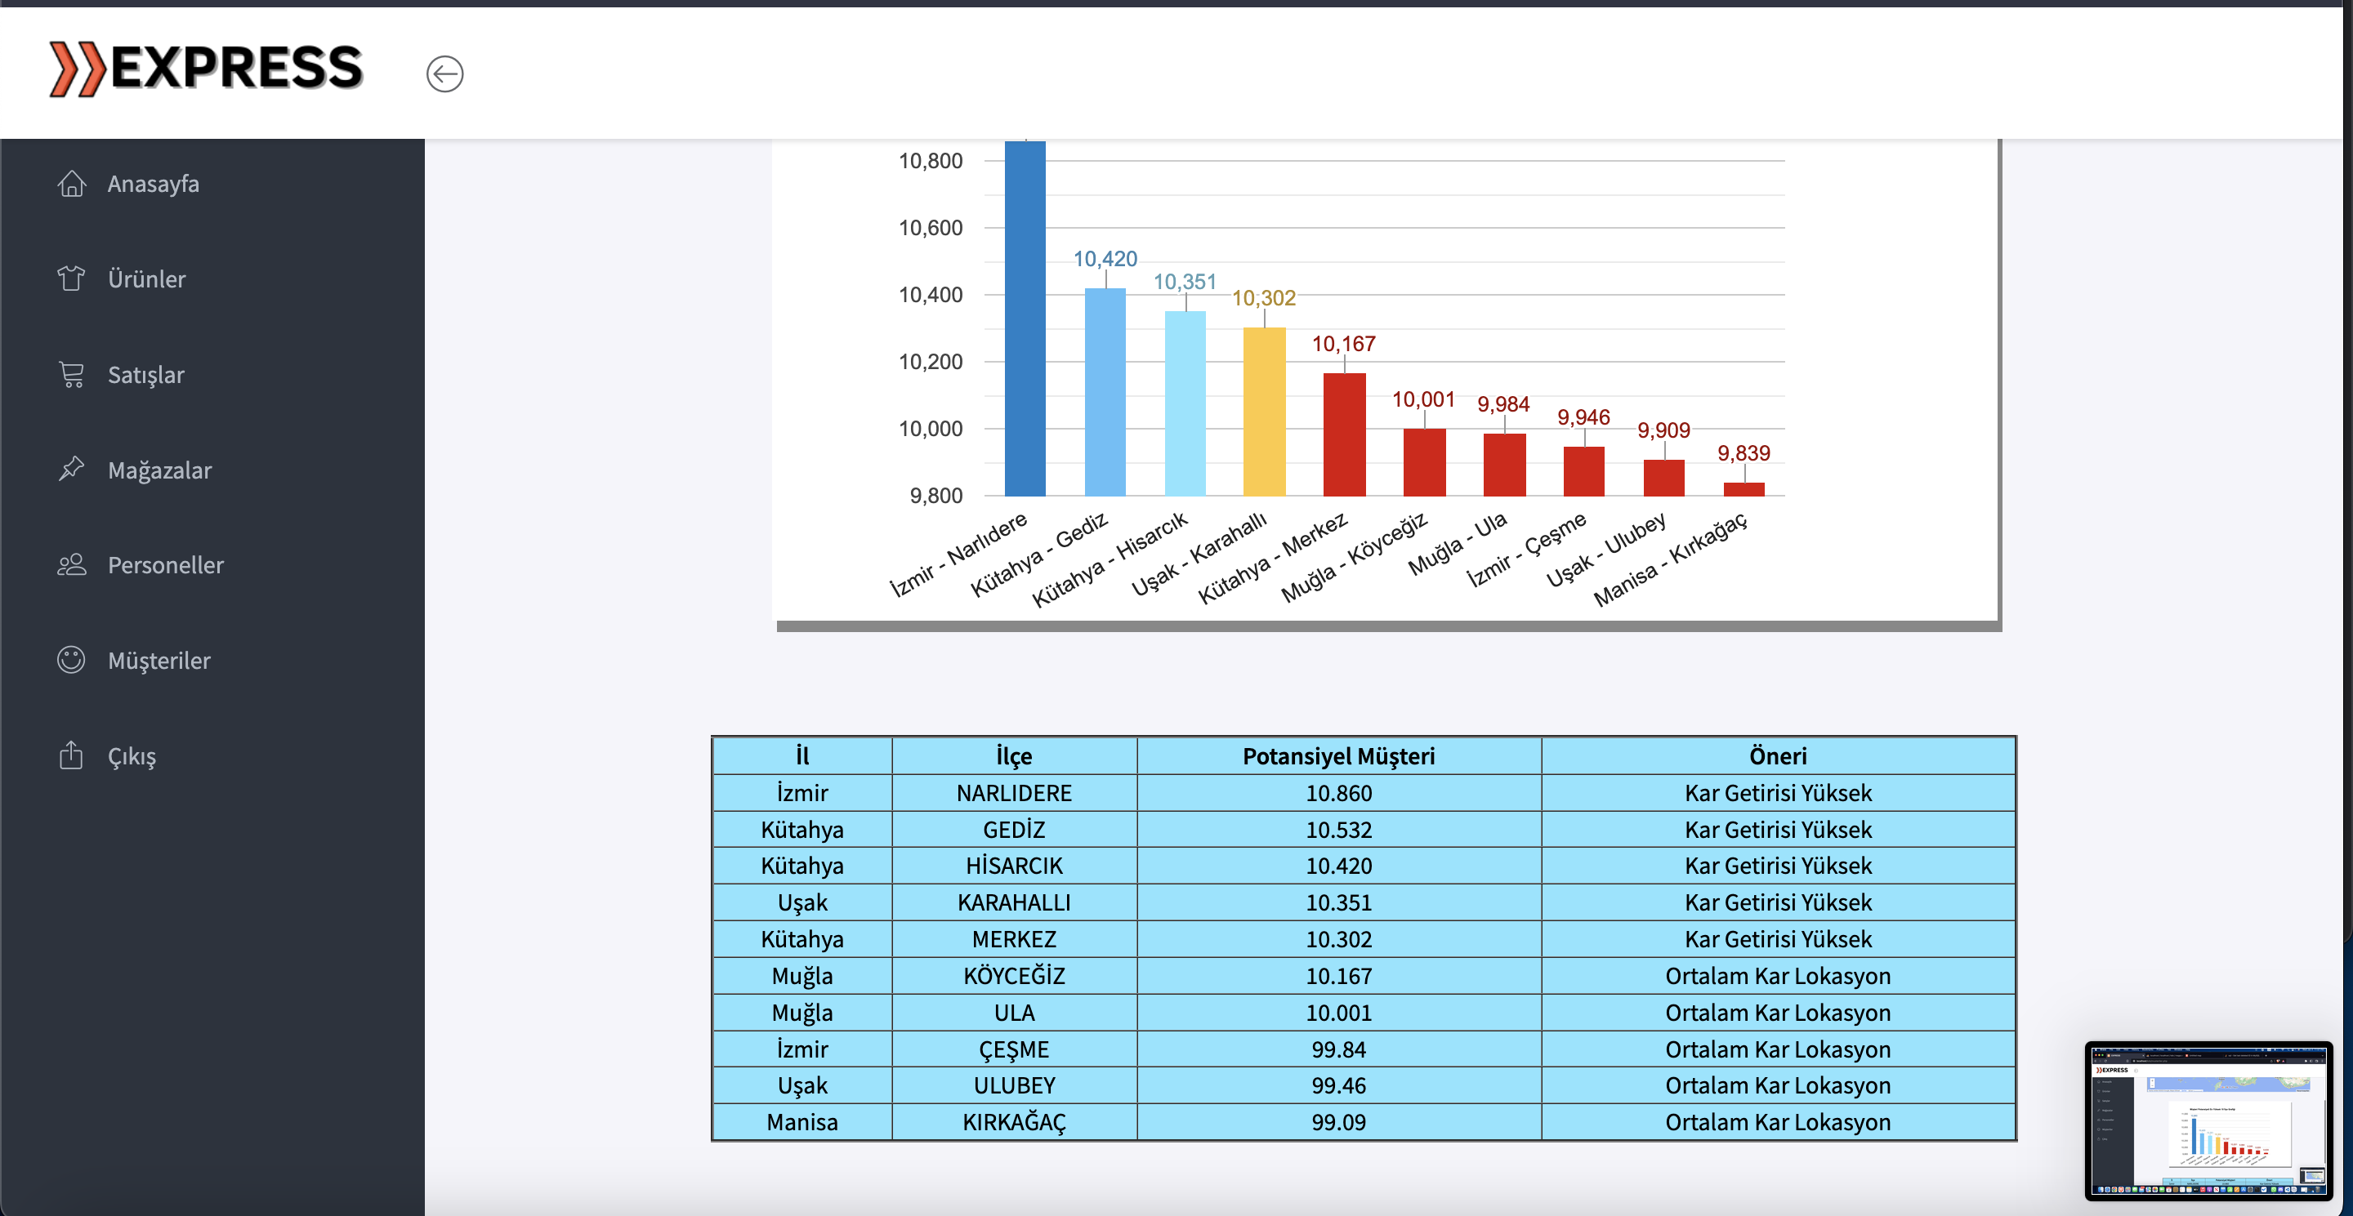

**ANASAYFA**

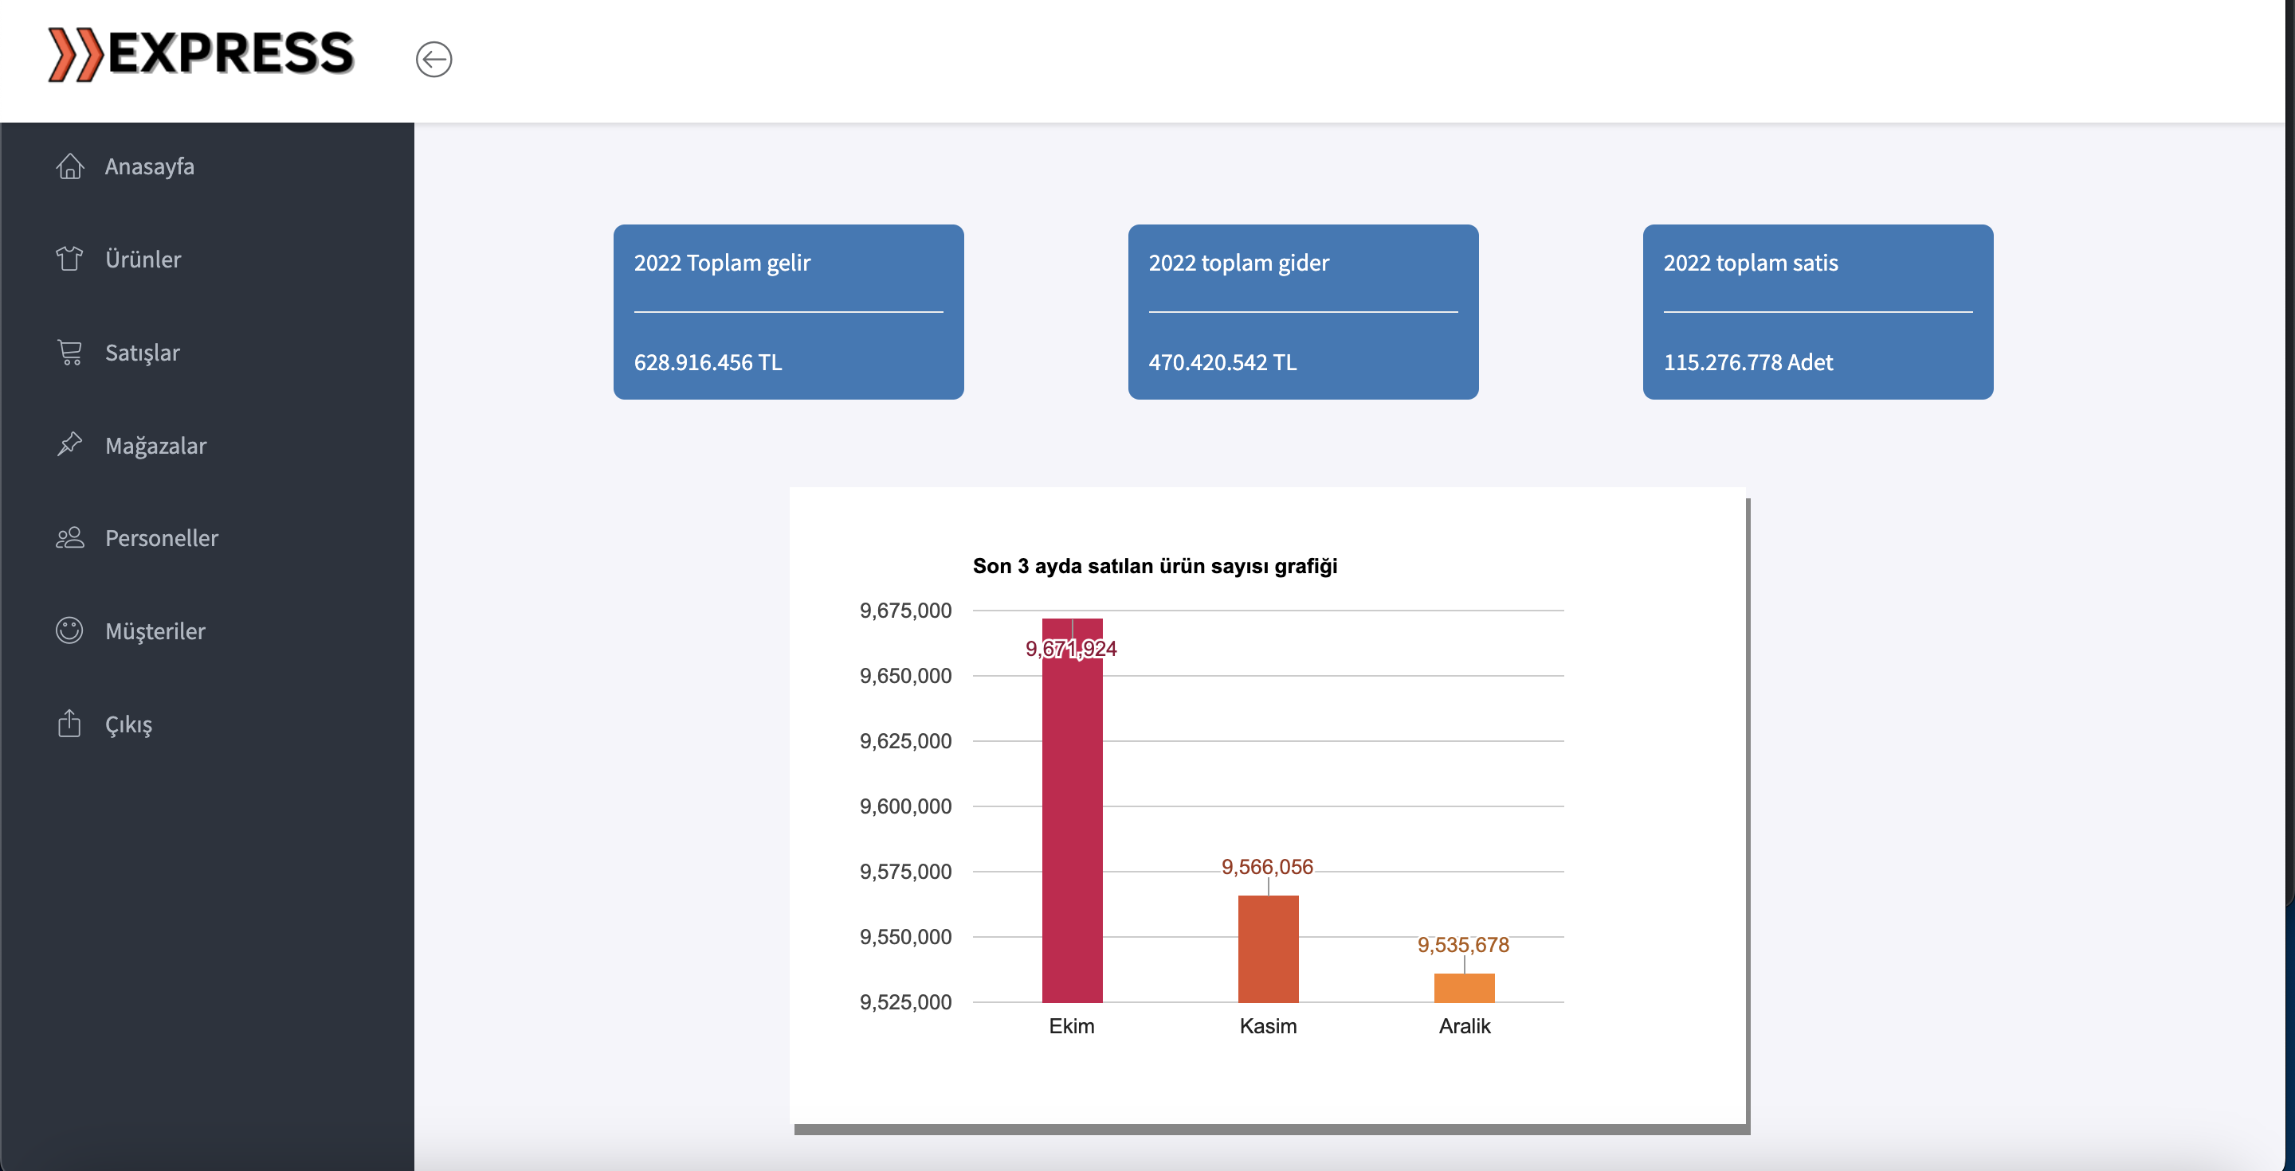

**ÜRÜNLER**

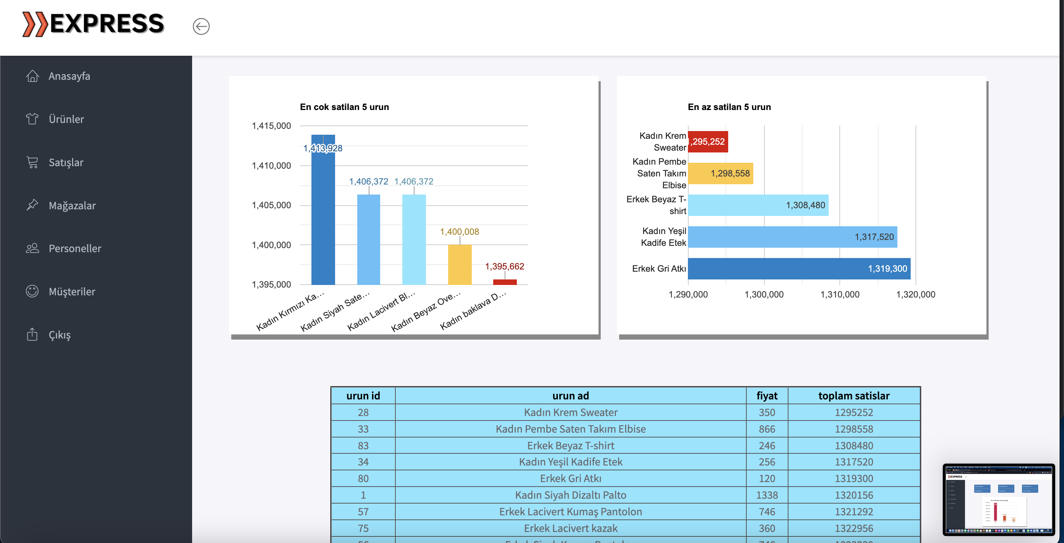

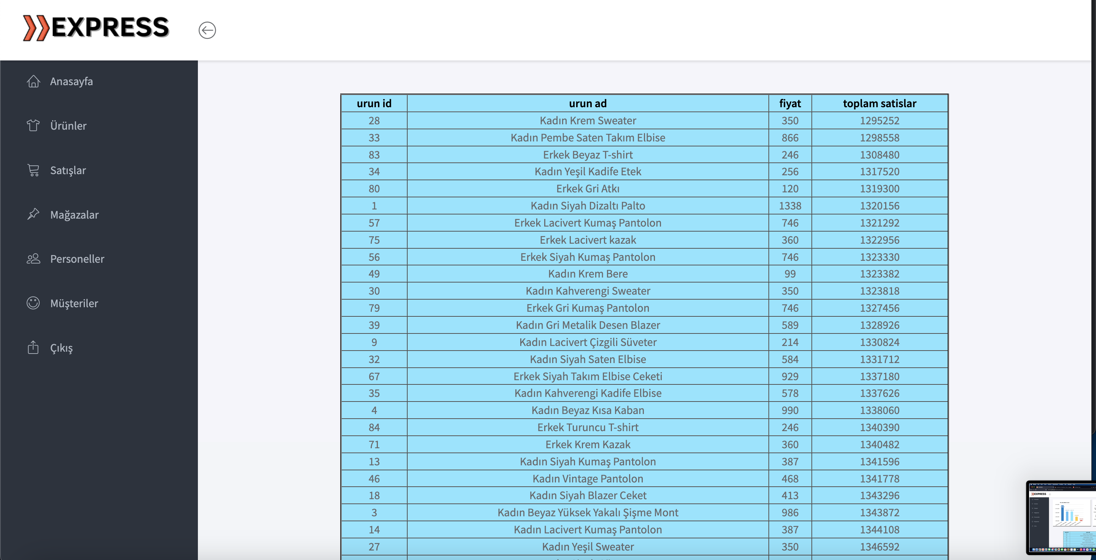

**VERİTABANI**

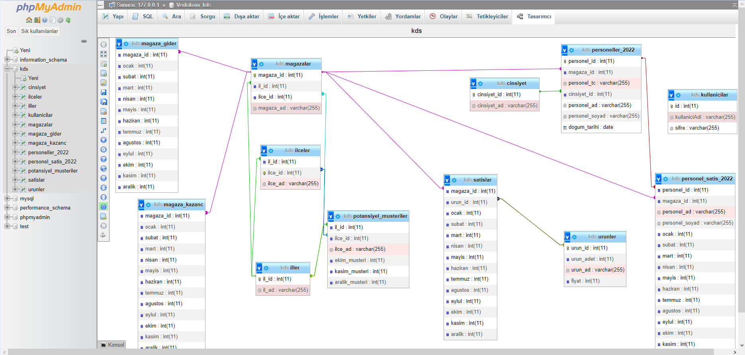

**metin içeren bir resim

Açıklama otomatik olarak oluşturuldu**

**KODLAR:**

**https://drive.google.com/drive/folders/151PeezjI0fiXLYrZV3s17PmDFwQ3KEXm?usp=sharing**

**REFERANSLAR**

* [**https://github.com**](https://github.com)
* [**https://www.tuik.gov.tr**](https://www.tuik.gov.tr)
* [**https://getbootstrap.com**](https://getbootstrap.com)
* [**https://www.express.com**](https://www.express.com)
* [**https://developers.google.com/chart**](https://developers.google.com/chart)
* **https://online.deu.edu.tr**